Náramkové hodinky JVD JC684
návod na používání

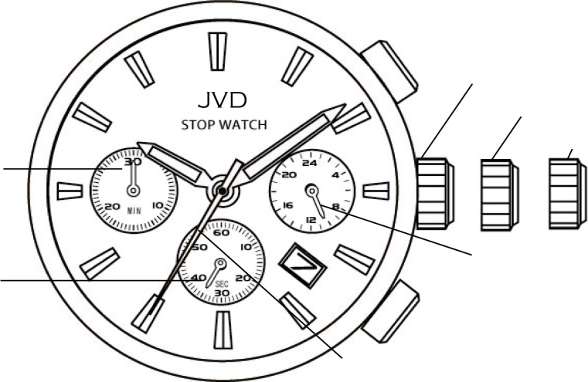
- Ovládací prvky Tlačítko A
Korunka v základní pozici
Korunka v pozici 1
Minutová ručka stopek Korunka v poz.2

24hodinová ručka
Sekundová ručka stopek
Tlačítko B
Sekundová ručka

- Nastavení času
1. Vytáhněte korunku až do krajní pozice (2). Vteřinová ručka se zastaví.
2. Kroucením korunky nastavte minutovou a hodinovou ručku.
3. Po nastavení zasuňte korunku do základní pozice a sekundová ručka se dá do pohybu
- Nastavení data
- Vytahněte korunku do pozice prvního cvaknutí (pozice1).
- Otáčejte korunkou po směru otáčení hodinových ruček, dokud nenastavíte požadované datum. Nastavení neprovádějte mezi 21:00 a 01:00- datum by se pak měnil namísto o půlnoci v poledne.
- Po nastavení korunku zacvakněte do základní pozice
- Používání stopek
1. Jedním stiskem tlačítkem A stopky spustíte/ zastavíte
2. Stisknutím tlačítka B chronograf vynulujete a všechny ručky se vrátí na počáteční pozici.
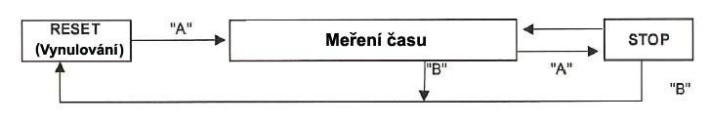
- RESET (VYNULOVÁNÍ) stopek (např. po výměně baterie)
Tento postupu následujte, pokud se po resetu (vynulování) chronografu vteřinová ručka nevrací na nulovou pozici (např. po výměně baterie).
1. Vytáhněte korunku do krajní pozice (2).
2. Tiskněte tlačítko A pro nastavení sekundové ručky stopek do pozice 00:00
3. Nařízení ručky stopek je možno urychlit přidržením tlačítek A nebo B.
4. Když je ručka v poloze nula, Nastavte čas a stiskem vraťte korunku do běžné pozice (0).
*Nevracejte korunku do běžné pozice, dokud není vteřinová ručka na nule (12:00).
*Pokud byste zamáčkli korunku dříve, sekundová ručka se zastaví a bod, kde se zastavila, bude nastaven jako nový výchozí bod (00:00).

Náramkové hodinky JVD JC684
návod na používání

- Ovládací prvky Tlačítko A
Korunka v základní pozici
Korunka v pozici 1
Minutová ručka stopek Korunka v poz.2

24hodinová ručka
Sekundová ručka stopek
Tlačítko B
Sekundová ručka

- Nastavení času
1. Vytáhněte korunku až do krajní pozice (2). Vteřinová ručka se zastaví.
2. Kroucením korunky nastavte minutovou a hodinovou ručku.
3. Po nastavení zasuňte korunku do základní pozice a sekundová ručka se dá do pohybu
- Nastavení data
- Vytahněte korunku do pozice prvního cvaknutí (pozice1).
- Otáčejte korunkou po směru otáčení hodinových ruček, dokud nenastavíte požadované datum. Nastavení neprovádějte mezi 21:00 a 01:00- datum by se pak měnil namísto o půlnoci v poledne.
- Po nastavení korunku zacvakněte do základní pozice
- Používání stopek
1. Jedním stiskem tlačítkem A stopky spustíte/ zastavíte
2. Stisknutím tlačítka B chronograf vynulujete a všechny ručky se vrátí na počáteční pozici.
- RESET (VYNULOVÁNÍ) stopek (např. po výměně baterie)
Tento postupu následujte, pokud se po resetu (vynulování) chronografu vteřinová ručka nevrací na nulovou pozici (např. po výměně baterie).
1. Vytáhněte korunku do krajní pozice (2).
2. Tiskněte tlačítko A pro nastavení sekundové ručky stopek do pozice 00:00
3. Nařízení ručky stopek je možno urychlit přidržením tlačítek A nebo B.
4. Když je ručka v poloze nula, Nastavte čas a stiskem vraťte korunku do běžné pozice (0).
*Nevracejte korunku do běžné pozice, dokud není vteřinová ručka na nule (12:00).
*Pokud byste zamáčkli korunku dříve, sekundová ručka se zastaví a bod, kde se zastavila, bude nastaven jako nový výchozí bod (00:00).

